AUDITOR CGE — WORKIVA
Manual de Módulos
v2026 — Uso interno

¿Qué es el Auditor?
El Auditor es una aplicación de escritorio que combina dos tipos de funciones: conexión directa con Workiva (Wdesk) para consultar y escribir datos en el workspace, y generación de archivos locales (Excel .xlsx) que se guardan en la carpeta que el usuario elija en su computador. No requiere abrir el navegador ni exportar archivos manualmente.
La aplicación dispone de los siguientes módulos, cada uno descrito en este manual con su función, los requisitos previos y los pasos de operación.

Pasos previos de la aplicación.
El Auditor se distribuye como un único archivo ejecutable (Auditor.exe) que recibirás directamente. Guárdalo en tu computador y ejecútalo con doble clic; no requiere instalación.
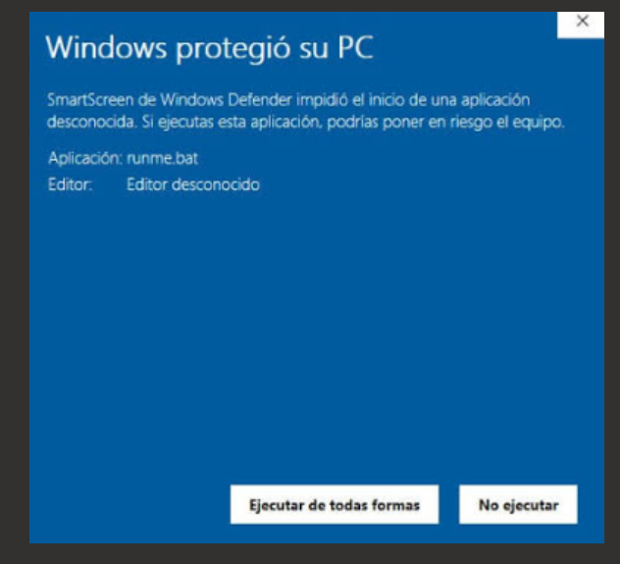
Si al descargar la aplicación y al intentar ejecutarla les sale un error con la pantalla azul con este mensaje pop-up, deberán abrir un ticket en la mesa de ayuda para que se les habilite el uso de la aplicación. El ticket debe ser generado en la CATEGORIA: Aplicaciones de escritorio y en la SUBCATEGORIA: Homologación de software. Con ese paso realizado el equipo de soporte les habilitara la aplicación y podrán acceder a todos los módulos de esta, los cuales están detallados mas abajo.

Entrando a la aplicación
Al ejecutar el “Auditor” les saldrá esta pantalla. De inicio les aparecerá el modulo de verificación de sumas, de igual manera se pueden observar el resto de módulos tales como llenado de comparativos, flujo de efectivo y validar comparativos. Todos se detallan su función y sus requisitos mas a detalle
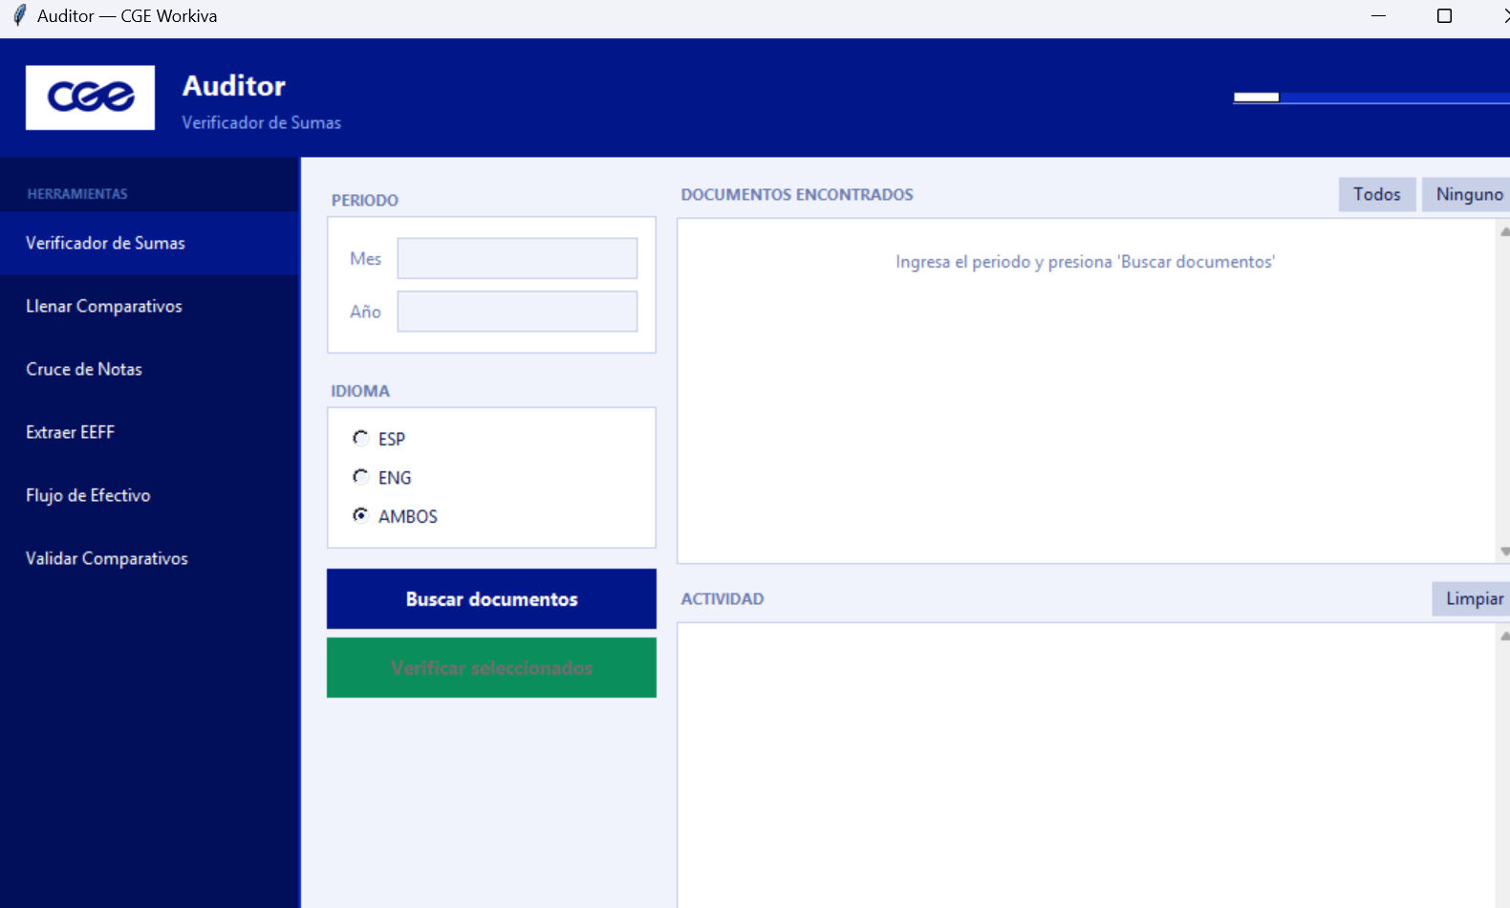

01 | Verificador de Sumas | ● Disponible

QUÉ HACE
Descarga los documentos Word (docx) de Estados Financieros (EE.FF.) de Workiva en la misma base de datos del “Auditor” para un período dado y revisa automáticamente que los totales coincidan con la suma de sus componentes.
Detecta filas de subtotal en tablas, acumula sus sumandos y señala cualquier diferencia que supere el umbral configurado (por defecto, M$ 1.000, miles de pesos).

DÓNDE SE GUARDA EL RESULTADO
Al finalizar, los hallazgos se escriben automáticamente en Workiva en el siguiente archivo:
Archivo: Verificación de Sumas MM.AAAA
Ruta: Estados Financieros / AAAA / [Mes] AAAA

Ejemplo para junio 2026: Estados Financieros / 2026 / Junio 2026
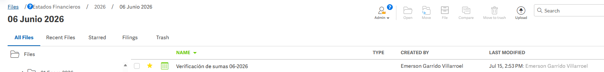

CAMPOS DE ENTRADA
- Mes
- Año
- Idioma (ES / ENG / AMBOS)

CONDICIONES NECESARIAS
- Credenciales válidas de Workiva (ya configuradas en la aplicación).
- Que existan documentos con nombre "EE.FF MM-AAAA" en el workspace.
- Que los documentos estén publicados y accesibles con el rol actual.

PASOS DE USO
- Escribe el mes (ej: 06) y el año (ej: 2026) en los campos del panel izquierdo.
- Elige el idioma: ES para español, ENG para inglés, o AMBOS para procesar todos.
- Haz clic en "Buscar documentos". Aparecerá la lista de EE.FF. encontrados.
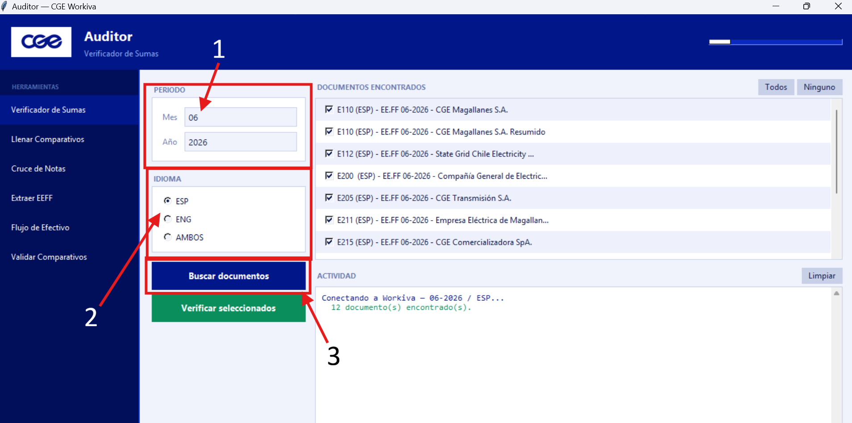
- Marca los documentos a revisar (o usa "Marcar todos") y presiona "Verificar seleccionados".
- El panel de Actividad muestra el progreso. Los errores aparecen en rojo; los documentos sin diferencias, en verde.
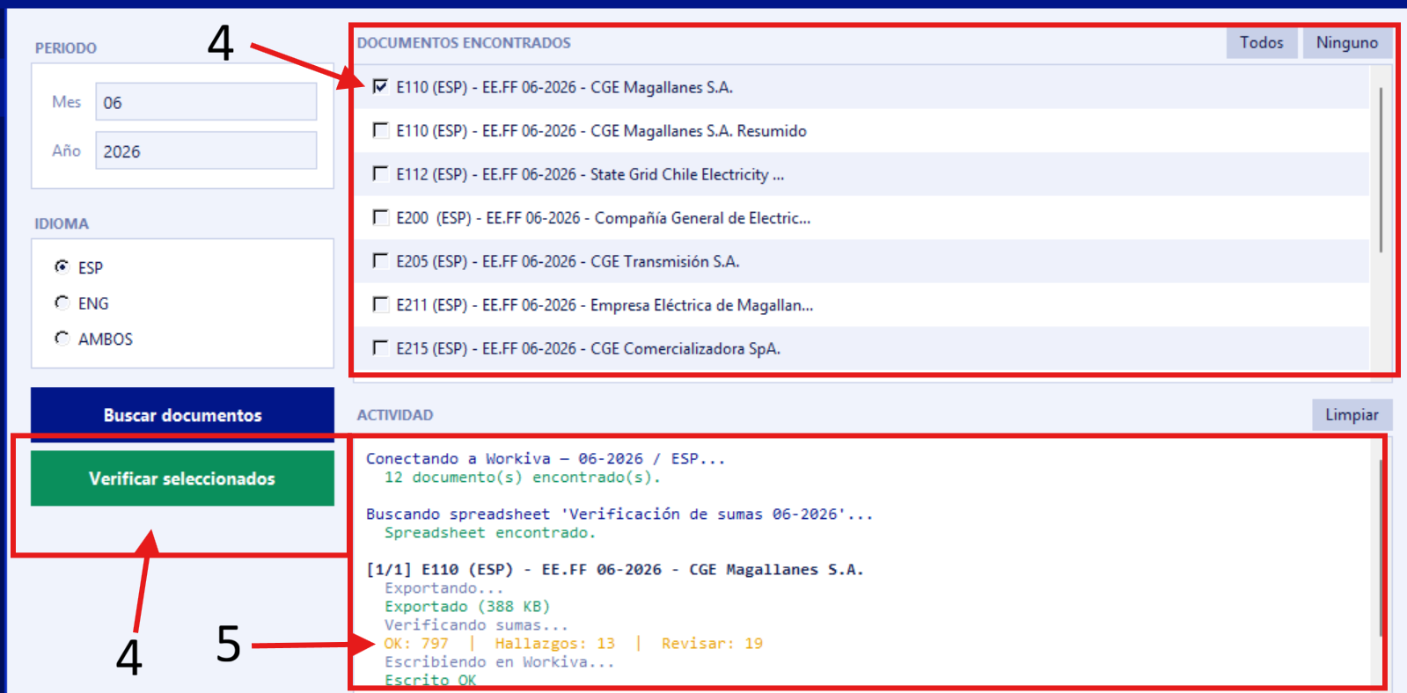
- Al finalizar, el resumen queda guardado automáticamente en el archivo Verificación de Sumas MM.AAAA dentro de la carpeta del mes en Workiva.
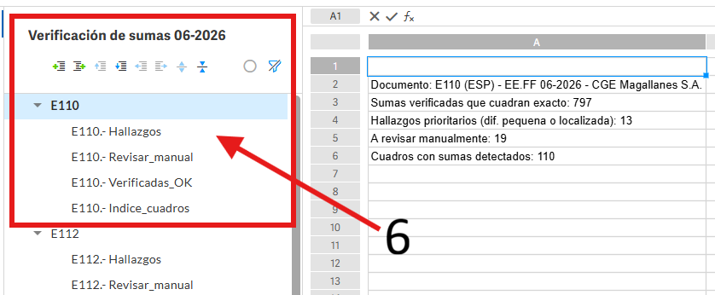

02 | Llenar Comparativos | ⚠ En Desarrollo

QUÉ HACE
Copia automáticamente los valores del período anterior hacia las columnas comparativas de cada hoja dentro de los archivos IND de Workiva. Evita el llenado manual fila por fila.
Aplica reglas automáticas: las hojas de balance solo se llenan en cierre de marzo; las hojas con fórmulas no se tocan; y si una hoja ya fue llenada previamente, se omite para no pisar datos existentes.

CAMPOS DE ENTRADA
- Mes
- Año

CONDICIONES NECESARIAS
- Que existan archivos con el formato "E###_IND_MM-AAAA_Base Notas …" en el workspace.
- Que la hoja de bases esté actualizada con las fechas correctas.
- Que las celdas en las cuales escribirá NO estén bloqueadas, al igual que los archivos.
- Acceso de escritura al workspace (no modo lectura).

PASOS DE USO
- Ingresa el mes y año del período a llenar (ej: 09-2026).
- Haz clic en "Buscar archivos". La aplicación buscará en Workiva todos los IND del período.
- Selecciona los archivos a procesar. Puedes usar "Marcar todas" o elegir solo algunos.
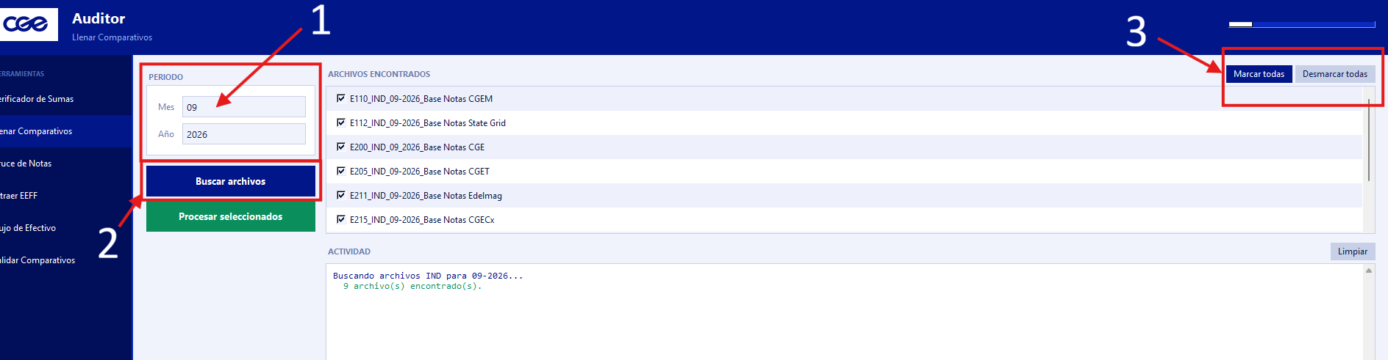
- Haz clic en "Procesar seleccionados". El panel de Actividad mostrará hoja por hoja cuántas columnas se escribieron.
- Luego de que termina de procesar saltará un mensaje pop-up que dirá los archivos que se procesaron los OK, los errores (ERR) y cuanto tardo en cada uno.
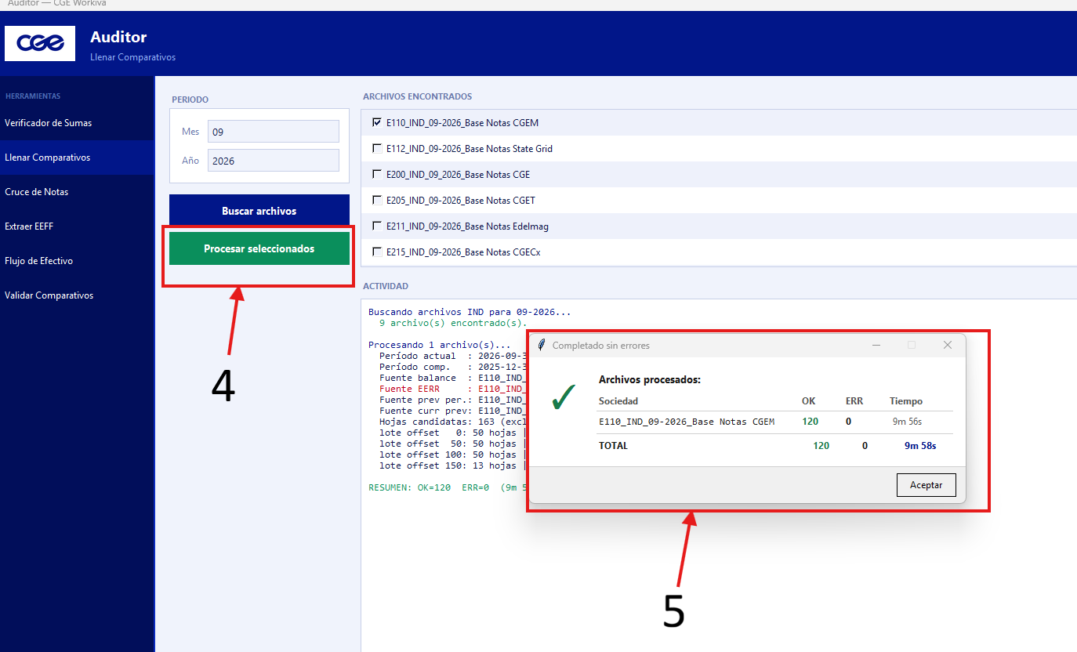
- Si un archivo falla, la aplicación reintenta hasta 5 veces. Puedes volver a ejecutar el proceso — las hojas ya llenadas se saltarán automáticamente. Debido a que revisa los registros anteriores.
- Luego de hacer click en aceptar se puede ver en la actividad el detalle de los archivos que tomo como base para rellenar el archivo deseado.
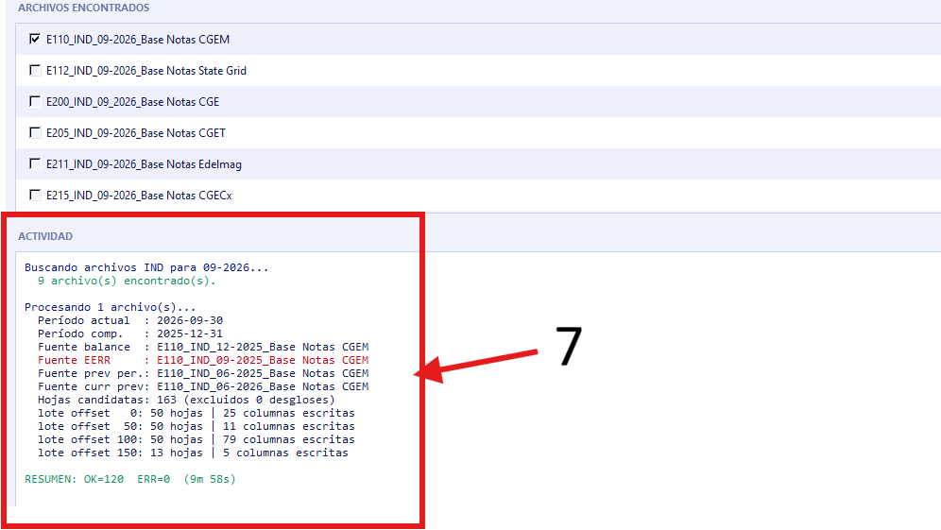

REGLAS AUTOMÁTICAS APLICADAS
- Hojas de balance: solo se procesan cuando el mes es 03 (marzo).
- Hojas con fórmulas en las celdas destino: se omiten sin modificar nada (sumas/subtotales).
- Hojas ya llenadas (con valores numéricos en la columna comparativa): se saltan.

⚠ Nota: Módulo en desarrollo activo.

03 | Flujo de Efectivo | ● Disponible

QUÉ HACE
Descarga el Estado de Flujo de Efectivo de una o más sociedades directamente desde la aplicación de “Flujo Internacional” y lo guarda como un archivo Excel (.xlsx) en la carpeta que el usuario elija en su computador. Incluye el detalle de los movimientos que componen cada uno de los ítems del flujo. Esto ocurre siempre que el flujo se haya generado en la aplicación, en caso contrario, se extraerá una versión preliminar del flujo.

CAMPOS DE ENTRADA
- Mes
- Año
- Carpeta de salida

CONDICIONES NECESARIAS
- Tener una carpeta local donde se guardará el archivo .xlsx generado.
- Haber generado el flujo en la aplicación “Flujo Internacional”.

PASOS DE USO
- Escribe el mes y año del período a descargar (ej: 06-2026)
- Haz clic en "Examinar…" para elegir la carpeta donde se guardará el archivo.
- Presiona "Procesar". La aplicación descargará el flujo desde la aplicación “Flujo Internacional”.
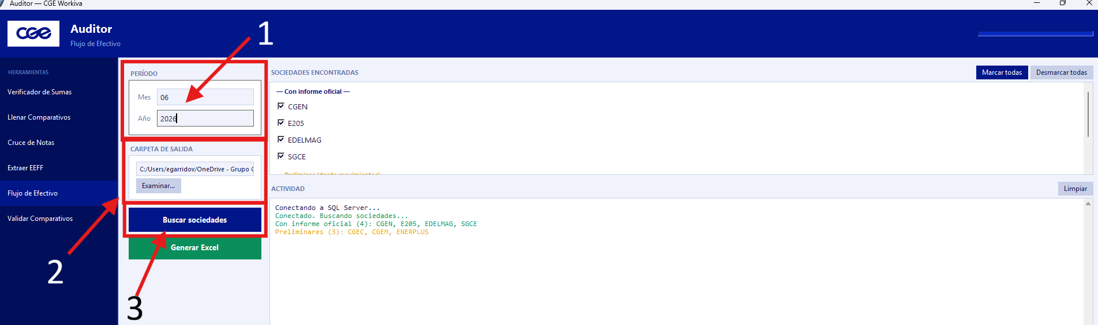
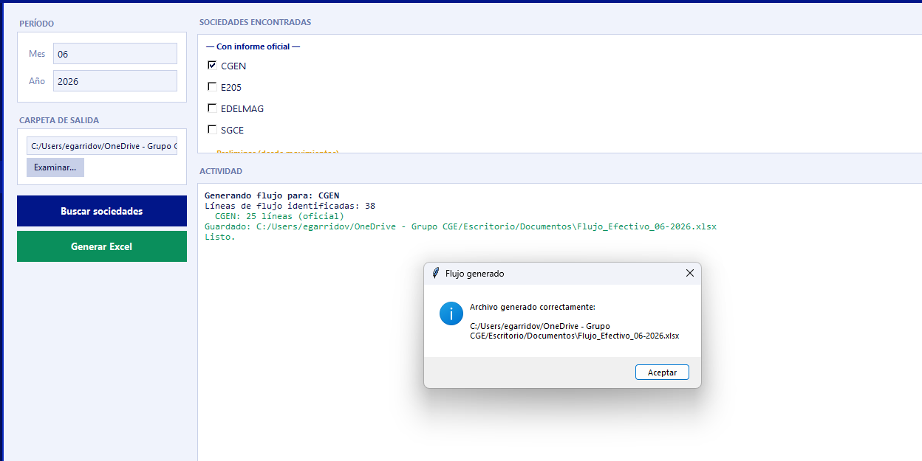
- Al finalizar, aparecerá un mensaje de flujo generado diciendo que el archivo .xlsx se generó correctamente y esta guardado en la carpeta de salida elegida.

04 | Validar Comparativos | ● Disponible

QUÉ HACE
Verifica que las columnas comparativas de los archivos IND o CONSO estén correctamente llenadas para un período dado. Detecta inconsistencias o celdas vacías.
Genera un archivo Excel (.xlsx) con una fila o sección por cada hoja procesada, indicando el detalle de observaciones encontradas en cada una. Se guarda en la carpeta de salida elegida y no escribe nada dentro de Workiva.

CAMPOS DE ENTRADA
- Sociedad (ej: E215 o 215)
- Año
- Trimestre
- Tipo (CONSO por defecto)
- Carpeta de salida

CONDICIONES NECESARIAS
- Que los comparativos ya hayan sido llenados (ejecutar "Llenar Comparativos" primero).
- Tener una carpeta local donde se guardará el archivo .xlsx con los resultados.
- Conocer el código de la sociedad y el trimestre a revisar.

PASOS DE USO
- Ingresa el código de Sociedad (ej: E215 o solo 215).
- Completa el Año, el Trimestre (ej: 03=Q1 marzo, 06=Q2 junio, 09=Q3 septiembre, 12=Q4 diciembre) y el Tipo desde el parámetro desplegable (CONSO viene predeterminado).
- Haz clic en "Examinar…" para elegir la carpeta donde se guardará el archivo .xlsx.
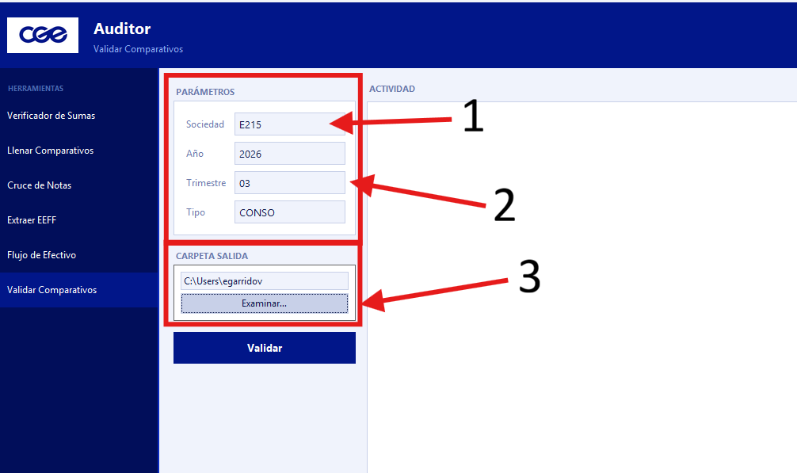
- Presiona "Validar". El panel de actividad muestra el progreso hoja por hoja.
- Al finalizar, abre la carpeta de salida. El Excel generado tiene una fila o sección por cada hoja revisada con el detalle de sus observaciones.

